**Actualización de troqueladora manual de mandíbulas**

**Alumno:**

* Serrano, Mateo.

**Descripción funcional del proyecto:**

Los tiempos de producción son un factor crítico en cualquier proceso productivo, por ese motivo, la optimización de subprocesos juega un rol fundamental en el crecimiento de las industrias, por supuesto, sin perder de vista la seguridad del personal de la planta.

En la fabricación de cajas y embalajes de cartulina, microcorrugado o PVC, la maquinaria esencial son las troqueladoras, cuya función es aplicar una presión determinada sobre una matriz de corte y plegado contra una platina entre las cuales se ubica la hoja de material a troquelar. Las máquinas de tipo manual son ampliamente utilizadas en las pequeñas y medianas empresas dedicadas a este fin.

El proyecto de actualización de una troqueladora manual consiste en adicionar a la misma un contador de ciclos, un contador de unidades troqueladas y sistema capaz de registrar los trabajos realizados por cada operario, identificando a cada uno mediante tarjetas personales.

Esta serie de herramientas, permitirán al fabricante llevar un control de la productividad en un determinado período de tiempo y discriminado por cada uno de los operarios que utilizan la máquina. A su vez, optimizan el proceso de conteo para su posterior embalaje, ya que, sin este sistema, es necesario que sean contadas por el mismo personal de la planta.

**Descripción técnica del proyecto:**

El núcleo del proyecto será el microcontrolador Cortex M4 de ARM embebido en la placa STM32F411 – Discovery. Esta unidad centralizará la adquisición e interpretación de pulsos de los sensores de golpe y de unidades troqueladas y administrará los registros de producción de cada operario. Además, interpretará los comandos ingresados por teclado para ver la información almacenada en el display.

El sensor de golpe, es decir, de apertura y cierre de las mandíbulas de la máquina, se implementará con un sensor inductivo para evitar el desgaste mecánico, ya que este dispositivo permite detectar objetos metálicos cercanos sin necesidad de entrar en contacto con el mismo.

Las unidades troqueladas, salen de la máquina por la parte izquierda de la misma, donde se ubicará una barrera infrarroja que será interrumpida cada vez que se retire el material procesado.

Para la identificación de los operarios se utilizará la tecnología RFID y se implementará con el lector de tarjetas MFRC522 embebido en la placa RFID-RC522.

Mediante un teclado matricial, de 16 teclas, se podrá controlar la visualización en un display LED del nivel de producción total, y del de cada operario.

Y para facilitar la tarea del personal de planta, mientras la máquina está en funcionamiento, este mismo display mostrará la cantidad de unidades del trabajo que esté en curso.

Desde el punto de vista de los periféricos que se utilizarán, el proyecto requerirá el uso de:

* GPIO configurados como entradas para los dos sensores, el inductivo y la barrera infrarroja.
* GPIO configurados como entradas para las líneas del teclado matricial.
* Comunicación SPI para recibir información del lector de tarjetas.
* Comunicación UART para el envío de datos al display. El mismo se maneja mediante un protocolo propio del fabricante.

El dispositivo será alimentado por tensión de línea, mediante una fuente que también alimentará el display.

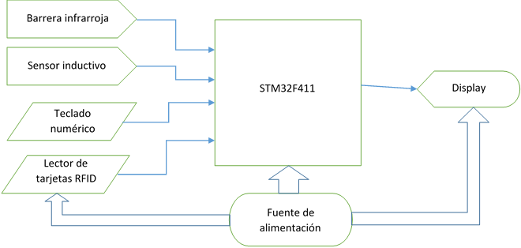A continuación, se expone el diagrama en bloques que caracterizará al proyecto:

**Universidad Nacional de La Matanza**

**Técnicas Digitales III**